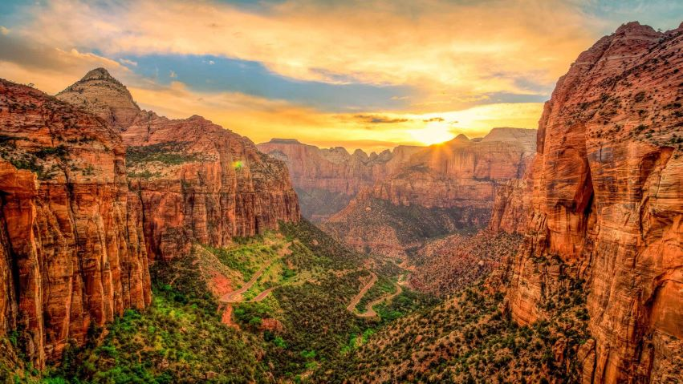

Fabuleux Park de Zion.

La rivière Virgin, aidée des anges et des fées

A façonné des paradis dans ses canyons creusés.

La roche, de bronze virant au rouge, de sombre violacé

Agrémenté d'un soupçon végétal vert anglais,

Où coule la rivière Virgin en toute tranquillité

Dépose dans son miroir aqueux tous les tons répertoriés.

A ciel ouvert, le spectacle est divin, sous le ciel azuré,

La rivière prend des nuances bleues, diverses et variées.

Le minéral de bronze, au soleil, semble s'enflammer.

Arbres et arbustes s'harmonisent de vert tendre sublimé

Et les berges rocailleuses s'embellissent de teints ambrés.

Le tout est un délice sous le ciel légèrement ennuagé.

La faune est très variée dans cette magnifique contrée.

Impressionnant contraste dans les majestueux sommets,

Le Great White Thrones impose ses coloris embrasés

Face au soleil parmi la roche sombre ombragée

Dans le bleu soutenu du firmament au couchant bien décliné

Où la pénombre de la future nuit semble s'insinuer.

Par endroits le minéral vire vers des teintes rosées

Où la végétation en liberté est heureuse de s'implanter.

C'est le charme du Horse Ranch Mountain rose pastellisé,

L’Amérique offre des canyons somptueux dans son immensité.

